LỢI ÍCH CỦA TRÒ CHƠI DÂN GIAN ĐỐI VỚI TRẺ MẦM NON
Các trò chơi dân gian đã góp phần hình thành nên một phương pháp giáo dục thông minh hơn, nó giúp cho học sinh không những tiếp thu bài học nhanh hơn mà còn giúp trẻ tránh xa được các trò chơi điện tử như: game, trò chơi bạo lực, trò chơi kinh dị…
Trò chơi dân gian không chỉ đơn thuần là trò chơi cho trẻ mà nó còn chứa đựng văn hoá dân tộc Việt Nam độc đáo. Trò chơi dân gian không những nâng cánh cho tâm hồn trẻ, giúp trẻ phát triển khả tư duy, sáng tạo, khéo léo mà còn giúp trẻ hiểu tình bạn, tình yêu gia đình, quê hương, đất nước…Những trò chơi đơn giản, âm điệu vui tươi, sống động nhí nhảnh gần gũi với cuộc sống giúp trẻ thêm hào hứng học tập và sống hồn nhiên hơn. Mặt khác các trò chơi dân gian thường diễn ra ngoài trời sẽ đưa trẻ gần với thiên nhiên hơn, trẻ có nhiều cơ hội tìm hiểu, quan sát về môi trường tự nhiên hơn.
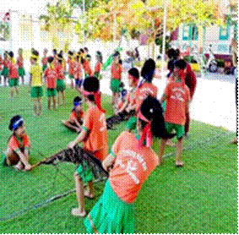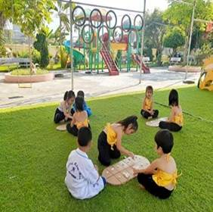

Trò chơi dân gian còn góp phần phát triển toàn diện cho trẻ. Trong đó, phát triển ngôn ngữ có mối quan hệ qua lại biện chứng với sự phát triển toàn diện về các mặt: Đức, trí – lao - thể - mỹ. Bởi lẽ, ngôn ngữ đóng vai trò quan trọng trong việc tích luỹ kiến thức, phát triển tư duy và còn là phương tiện làm phong phú đời sống tinh thần của trẻ, đáp ứng nhu cầu giao tiếp giữa trẻ và mọi người xung quanh. Và là cơ sở cho việc làm phong phú hơn vốn từ, tạo môi trường rèn luyện ngôn ngữ nói cho trẻ.
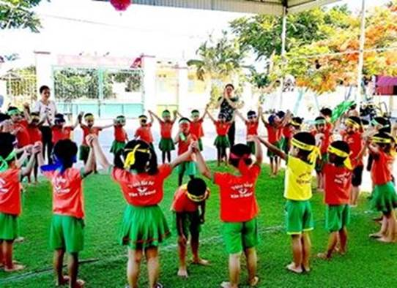
Tinh thần tập thể của các bé qua trò chơi “Bịt mắt bắt dê”
Trò chơi dân gian giúp cho trẻ rèn luyện thể chất, sự khéo léo, trở nên nhanh nhẹn hoạt bát, tạo sự hòa đồng, thân thiện, đoàn kết...
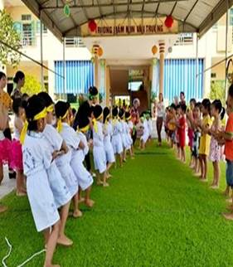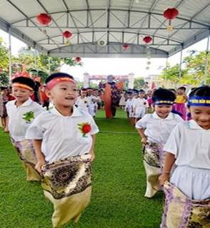

Để làm cho trẻ thực sự yêu thích các trò chơi dân gian, phải lựa chọn trò chơi hợp lý, phù hợp với lứa tuổi và đặc điểm riêng của học sinh trường mình. Không nên chỉ phổ biến suông mà cần khéo léo biến trò chơi thành các cuộc thi nhỏ mang tính chất vô tư, hồn nhiên, không căng thẳng và có sự động viên, khích lệ kịp thời.
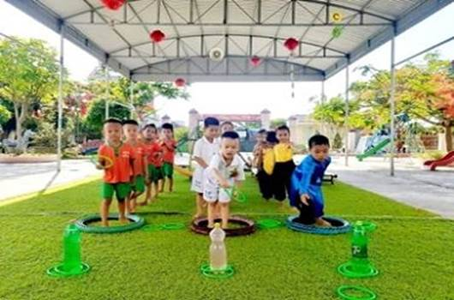
Trò chơi ném vòng cổ chai ( có thưởng)
Trò chơi dân gian đã từng là trang ký ức đậm nét về quê hương làng xóm trong mỗi tâm hồn con người Việt Nam. Những tiếng ru ầu ơ của bà, của mẹ, tiếng cót két, cọt kẹt của chiếc võng đưa nôi trong những trưa hè râm ran tiếng ve có lẽ trẻ con thời nay không có cơ hội được cảm nhận, thay vào đó là những hình ảnh siêu nhân, trò chơi game, trò chơi điện tử thông qua ti vi, iPad, điện thoại…Chúng ta không phủ nhận những lợi ích từ công nghệ 4.0 song nếu chúng ta phụ thuộc vào nó quá nhiều sẽ biến con người thành cỗ máy và đã là máy móc thì sẽ không có cảm xúc, không có tình cảm giữa con người với con người. Với trẻ con việc lạm dụng quá nhiều công nghệ trẻ sẽ bị lôi cuốn vào những trò chơi điện tử, trong đó có nhiều trò chơi bạo lực gây những hậu quả về sức khỏe, tinh thần. Ngồi chơi game và xem ti vi lâu quá sẽ ảnh hưởng đến đôi mắt, phần lớn trẻ bị cận thị hoặc loạn thị rất sớm do mắt ít được điều tiết cũng như đôi mắt ít được nghỉ ngơi. Hậu quả ngồi chơi lâu không vận động làm cho trẻ dễ bị dị tật như lệch vai,cong vẹo cột sống, gù lưng và kể cả béo phì , cơ thể phát triển mất cân đối…
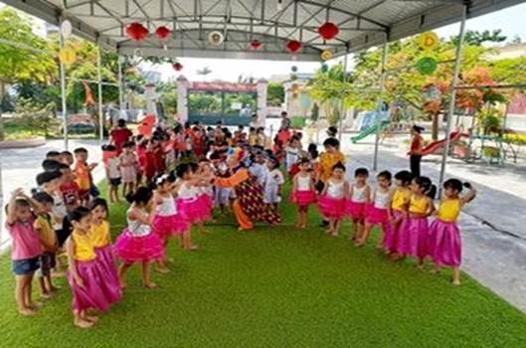
Sự phấn khởi hiện rõ trên từng gương mặt trẻ thơ sau khi được tham gia các trò chơi dân gian, điều đó thôi thúc các cô tích cực tìm tòi, sưu tầm các trò chơi mới lạ hấp dẫn hơn để nụ cười tỏa sáng mãi trên môi các bé./.

